2022年度
攀枝花市东区生态环境局单位决算

目 录

公开时间：2023年9月12日

第一部分 单位概况 1
一、主要职责 1
二、机构设置 5
第二部分 2022年度单位决算情况说明 8
一、收入支出决算总体情况说明 8
二、收入决算情况说明 8
三、支出决算情况说明 9
四、财政拨款收入支出决算总体情况说明 9
五、一般公共预算财政拨款支出决算情况说明 10
六、一般公共预算财政拨款基本支出决算情况说明 12
七、财政拨款“三公”经费支出决算情况说明 12
八、政府性基金预算支出决算情况说明 14
九、国有资本经营预算支出决算情况说明 14
十、其他重要事项的情况说明 14
第三部分 名词解释 16
第四部分 附件 20
第五部分 附表 21
一、收入支出决算总表 21
二、收入决算表 21
三、支出决算表 21
四、财政拨款收入支出决算总表 21
五、财政拨款支出决算明细表 21
六、一般公共预算财政拨款支出决算表 21
七、一般公共预算财政拨款支出决算明细表 21
八、一般公共预算财政拨款基本支出决算明细表 21
九、一般公共预算财政拨款项目支出决算表 21

十、政府性基金预算财政拨款收入支出决算表 21
十一、国有资本经营预算财政拨款收入支出决算表 21
十二、国有资本经营预算财政拨款支出决算表 21
十三、财政拨款“三公”经费支出决算表 21

第一部分 单位概况

一、主要职责
1.负责建立健全并执行各项生态环境基本制度。贯彻执行国家、省、市有关法律、法规、规章和政策，会同有关部门拟订并组织实施区域内生态环境政策、规划。组织编制环境功能区划，会同有关部门编制并监督实施重点区域、流域、饮用水水源地生态环境规划和水功能区划，参与制定与区域内生态环境相关的经济、技术、资源配置和产业政策。参与拟订并贯彻执行区域内主体功能区划。贯彻执行国家、省、市有关法律、法规、规章和政策，会同有关部门拟订并组织实施区域内生态环境政策、规划。组织编制环境功能区划，会同有关部门编制并监督实施重点区域、流域、饮用水水源地生态环境规划和水功能区划，参与制定与区域内生态环境相关的经济、技术、资源配置和产业政策。参与拟订并贯彻执行区域内主体功能区划。
2.负责区域内较大及以下生态环境问题的统筹协调和监督管理。牵头协调区域内较大及以下突发生态环境事件和生态破坏事件的调查处理，指导协调区域内生态环境事件的应急、预警工作，参与实施生态环境损害赔偿制度，协调解决有关跨区域环境污染纠纷。统筹协调区域内生态环境保护工作。
3.负责监督管理区域内减排目标的落实。组织实施区域内各类污染物排放总量控制和排污许可证制度，提出实施总量控制的污染物控制指标，督察、督办、核查污染物减排任务完成情况。实施生态环境目标责任制。
4.负责提出区域内生态环境领域财政专项资金安排的建议。参与指导推动区域内循环经济和生态环保产业发展。
5.负责区域内生态环境污染防治的监督管理。组织制定并监督实施区域内大气、水、土壤、噪声、光、恶臭、固体废物、化学品、机动车等的污染防治管理制度。参与排污口设置管理工作，负责流域水环境保护工作，组织指导流域水环境治理。会同有关部门监督管理饮用水水源地生态环境保护工作，组织指导城乡生态环境综合整治工作，组织指导农业面源污染治理工作。监督指导区域大气环境保护工作，牵头建立区域大气污染联防联控协作机制并监督实施。按职责分工组织开展区域内强制性清洁生产审核工作。
6.指导协调和监督区域内生态保护修复工作。监督实施区域内生态保护规划，监督对生态环境有影响的自然资源开发利用活动、重要生态环境建设和生态破坏恢复工作。组织、指导绿色生态示范创建工作。监督实施区域内各类自然保护地生态环境监督制度，承担自然保护地、生态保护红线相关监管工作。监督野生动植物保护、湿地生态环境保护、荒漠化防治等工作。指导协调和监督农村生态环境保护，监督生物技术环境安全，牵头生物物种（含遗传资源）工作，组织协调生物多样性保护工作，参与生态保护补偿工作。
7.负责区域内核与辐射安全的监督管理。贯彻执行国家、省核与辐射安全法律、法规、规章、政策、规划和技术标准。负责辐射环境事故应急处理工作，参与核事故应急处理。监督管理放射源与射线装置安全，监督管理区域内核技术应用、电磁辐射、伴有放射性矿产资源开发利用中的污染防治。负责核与辐射建设项目“三同时”（同时设计、同时施工、同时投产使用）管理工作，参与对核材料的管制和民用核安全设备的设计、制造、安装和无损检验活动的监督管理。负责核与辐射环境监测和执法工作。参与反生化、核与辐射恐怖事件的防范和处理。
8.负责区域内生态环境准入的监督管理。根据授权对建设项目环境影响评价文件进行审批，按规定审查开发建设区域、规划、项目环境影响评价文件。组织实施区域内生态环境准入清单。
9.负责区域内生态环境监测、统计和信息发布工作。监督执行国家、省颁布的各类环境标准，组织实施环境监测制度和规范相关工作。会同有关部门统一规划区域内生态环境质量监测站点设置，组织实施污染源监督性监测、执法监测、温室气体减排监测和应急监测，按要求做好生态环境质量监测相关工作。对区域生态环境质量状况进行调查评价、预警预测，参与建设和管理生态环境监测网和生态环境信息网。负责区域内生态环境质量考核和生态环境统计工作。实行生态环境质量公告制度，统一发布区域内生态环境综合性报告和重大环境信息。
10.负责应对气候变化工作。组织实施国家、省应对气候变化及温室气体减排重大战略、规划和政策，组织实施区域内应对气候变化的规划和政策措施。
11.组织开展中央、省环保督察反馈问题的整改。贯彻执行中央、省生态环境保护督察制度。督促协调产业园区、乡镇（街道）和区域内有关部门整改突出环境问题。
12.负责区域内生态环境监督执法。组织开展区域内生态环境保护执法检查，根据授权查处生态环境违法问题。监督实施建设项目生态环境保护设施“三同时”制度。
13.组织指导和协调区域内生态环境宣传教育工作。制定并组织实施区域内生态环境保护宣传教育有关规划和计划。推动社会组织和公众参与生态环境保护。会同有关部门依法对区域内保护和改善生态环境有显著成绩的单位和个人给予表扬和奖励。
14.开展生态环境科技工作。管理区域内生态环境保护科技成果并推广应用。组织开展生态环境重大科学研究和技术工程示范，推动生态环境技术管理体系建设。
15.负责职责范围内安全生产和职业健康等工作。
16.职能转变。统一行使区域内生态和城乡各类污染排放监管职责，按照国家、省确定的综合行政执法改革要求承担与此对应的行政执法职责，负责区域内生态环境质量监测、调查评价和考核，切实履行监管责任，加强事中事后监管，全面落实大气、水、土壤污染防治行动计划，强化固体废物、化学品、重金属污染防治监督管理。构建政府为主导、企业为主体、社会组织和公众共同参与的生态环境治理体系，实施最严格的生态环境保护制度，严守生态保护红线和环境质量底线，坚决打好污染防治攻坚战，筑牢长江上游生态屏障，保障生态安全。

二、机构设置
生态环境局办公室：负责文电、档案、机要、保密、目标管理、会议会务、爱国卫生、安全保卫等工作。负责机关基本建设和行政后勤工作。负责机关内部交办事项的督办工作。组织办理人大代表、政协委员的议案、提案等工作。组织开展重大专题调研。实施区域内生态环境保护目标责任制。负责生态环境信息宣传工作。承担机关的财务和国有资产管理等工作。承担机关的劳动工资等工作。负责所属离退休人员管理。负责机关党的政治、思想、组织、作风、纪律、制度建设和群团工作，维护政治安全稳定。负责机关党风廉政建设和惩防体系建设，组织开展党风廉政建设教育工作。
综合业务股：负责生态环境规划工作，参与拟订区域内国民经济与社会发展规划。根据授权承担项目环境影响评价的审查审批工作。监督实施建设项目生态环境保护设施“三同时”制度。牵头负责主要污染物总量控制与减排工作。根据授权承担排污许可的综合协调和管理工作。负责环境统计工作。承担污染源普查工作。承担生态文明体制改革工作。承担生态环境领域内专项资金项目管理相关工作，承担生态环境保护专项资金项目监督检查工作。监督防治地下水污染，监督实施饮用水水源地生态环境规划，牵头组织开展饮用水水源地问题整治。组织指导区域内农村生态环境保护，监督指导农业面源污染治理工作。组织指导区域内农村生态环境综合整治，牵头推进农村生活污水相关工作。指导有机食品发展。参与实施乡村振兴战略。承担生态扶贫相关工作。组织、指导绿色生态示范创建工作。监督实施各类自然保护地生态环境监管制度。监督野生动植物保护、湿地生态环境保护、荒漠化防治等有关工作。监督生物技术环境安全，牵头生物物种（含遗传资源）工作，组织协调生物多样性保护工作。负责区域内地表水生态环境监管工作。监督实施水体污染防治政策、规划、法规和重点流域生态环境规划。组织实施水功能区划。组织实施水体断面考核制度。拟订水污染防治行动计划实施方案并组织实施。承担涉水排污口设置管理工作。承担主要水污染物减排工作。牵头组织“碧水”战役，参与城镇黑臭水体治理工作，参与河（湖）长制相关工作。负责区域内土壤污染防治和生态保护的监督管理。组织实施土壤污染防治行动计划。承担农用地土壤污染防治和生态保护监督管理等工作。承担污染地块的污染防治监督管理、土壤污染防治综合性工作。按职责分工，组织开展强制性清洁生产审核。负责固体废物、化学品、重金属等污染防治的监督管理，组织实施危险废物经营许可环境管理制度。负责区域内大气、噪声、光、化石能源等污染防治的监督管理。拟订并组织实施大气环境质量改善目标落实情况考核制度。组织实施大气污染防治工作。承担涉气排污口设置管理工作。承担大气主要污染物总量减排工作。承担气候变化对全区经济社会发展影响的综合分析工作。负责对工业园区生态环境工作实施监督管理。负责建立环境责任体系，监督区域内生态环境保护“党政同责、一岗双责”落实情况。组织迎接中央、省生态环境保护督察及问题整改工作。负责区域内生态环境问题的统筹协调和监督管理。负责辐射环境事故应急处理工作。监督管理放射源与射线装置安全，负责核与辐射建设项目“三同时”管理工作。负责协调区域内较大及以下突发生态环境事件和生态破坏事件的应对及后续有关工作。负责机关信访、维稳、综治等工作。协调解决有关跨区域环境污染纠纷。

第二部分 2022年度单位决算情况说明

- 收入支出决算总体情况说明
2022年度收、支总计8214.79万元。与2021年相比，收、支总计增加4500.03万元，增长122%。主要变动原因是2022年积极争取上级专项资金，当年投入大气污染防治专项经费、其他污染防治除尘项目经费等额度较大。

（图1：收、支决算总计变动情况图）（柱状图）
- 收入决算情况说明
2022年本年收入合计5529.76万元，其中：一般公共预算财政拨款收入671.86万元，占12.15%；政府性基金预算财政拨款收入50万元，占0.90%；其他收入4807.9万元，占86.95%。

（图2：收入决算结构图）（饼状图）
- 支出决算情况说明
2022年本年支出合计8213.93万元，其中：基本支出362.16万元，占4.41%；项目支出7851.77万元，占95.59%。
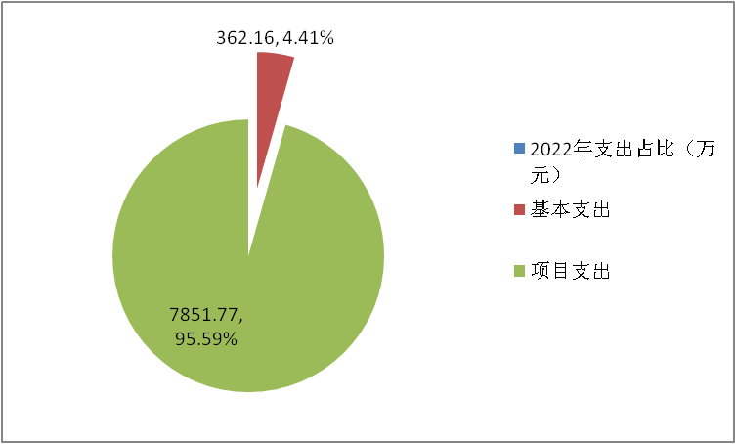

（图3：支出决算结构图）（饼状图）

四、财政拨款收入支出决算总体情况说明
2022年财政拨款收、支总计783.06万元。与2021年相比，财政拨款收、支总计增加526.7万元，增长205.45%。主要变动原因是积极争取市级配套项目资金。
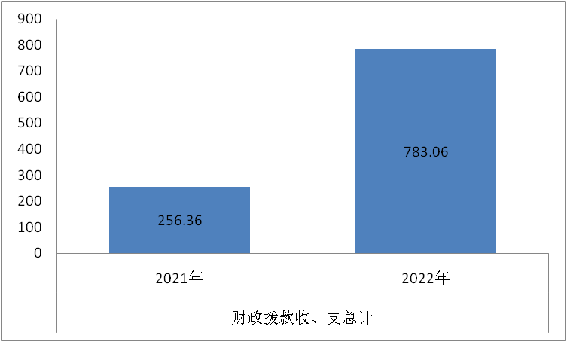

（图4：财政拨款收、支决算总计变动情况）（柱状图）

五、一般公共预算财政拨款支出决算情况说明

（一）一般公共预算财政拨款支出决算总体情况
2022年一般公共预算财政拨款支出783.06万元，占本年支出合计的9.53%。与2021年相比，一般公共预算财政拨款支出增加526.7万元，增长205.45%。主要变动原因是市级财政投入专项经费额度较上年度增长较大。
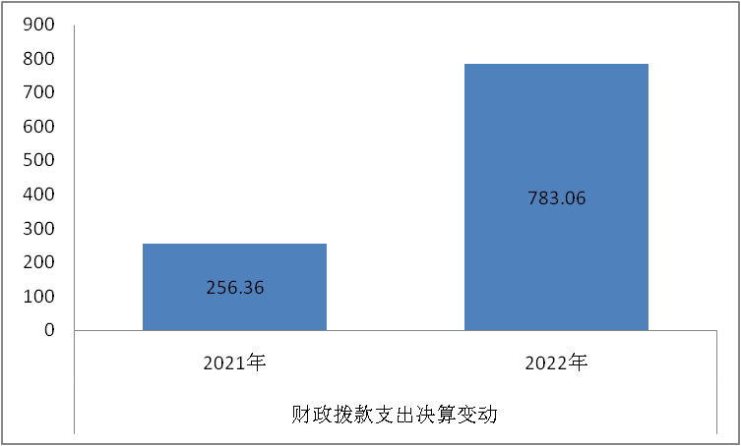
（图5：一般公共预算财政拨款支出决算变动情况）（柱状图）

（二）一般公共预算财政拨款支出决算结构情况
2022年一般公共预算财政拨款支出682.28万元，主要用于以下方面：社会保障和就业支出24.58万元，占3.60%；节能环保支出629.81万元，占92.31%；住房保障支出27.88万元，占4.09%。
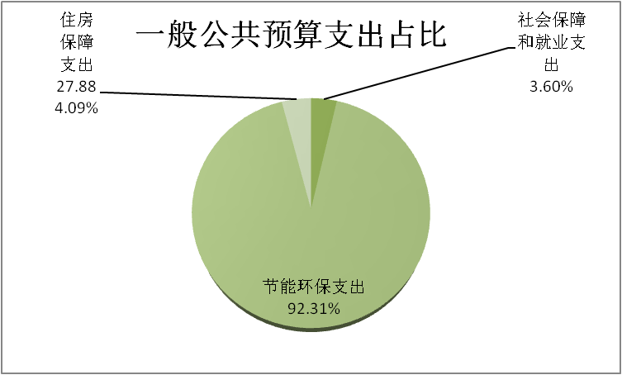

（图6：一般公共预算财政拨款支出决算结构）（饼状图）

（三）一般公共预算财政拨款支出决算具体情况。
2022年一般公共预算支出决算数为682.28万元，完成预算100%。其中：
1.社会保障和就业（类208）行政事业单位养老支出（款05）行政单位离退休（项01）: 支出决算为1.22万元，完成预算100%。
2.社会保障和就业（类208）行政事业单位养老支出（款05）行政事业单位基本养老保险缴费支出（项05）: 支出决算为23.36万元，完成预算98.79%。决算数小于预算数的主要原因是当年人员调进调出个人社保基数不同造成。
3.节能环保支出（类211）环境保护管理事务（款01）行政管理（项01）:支出决算为215.79万元，完成预算100%。
4.节能环保支出（类211）污染防治（款03）其他污染防治支出（项99）:支出决算为414.02万元，完成预算100%。
5.住房保障支出（类221）住房改革支出（款02）住房公积金（项01）:支出决算为27.88万元，完成预算92.44%。变动原因是：当年人员调进调出个人住房公积金基数不同造成。

六、一般公共预算财政拨款基本支出决算情况说明
2022年一般公共预算财政拨款基本支出268.26万元，其中：
人员经费241.9万元，主要包括：基本工资71.84万元、津贴补贴73.04万元、奖金5.6万元、机关事业单位基本养老保险缴费23.36万元、职工基本医疗保险缴费18.50万元、公务员医疗补助缴费1.15万元、其他社会保障缴费1.67万元、医疗费9.62万元、其他工资福利支出7.99万元、生活补助0.84万元、医疗费补助0.4万元、住房公积金27.88万元等。
公用经费26.35万元，主要包括：办公费0.64万元、印刷费0.1万元、水费0.21万元、电费0.51万元、邮电费2.82万元、差旅费1.52万元、维修（护）费0.08万元、培训费0.01万元、劳务费0.41万元、工会经费4万元、福利费0.04万元、其他交通费15.03万元、其他商品和服务支出1万元等。

七、财政拨款“三公”经费支出决算情况说明

（一）“三公”经费财政拨款支出决算总体情况说明
2022年“三公”经费财政拨款支出决算为0万元，完成预算0%，较上年减少9.7万元，下降100%。决算数小于预算数的主要原因是2021年公务车辆已移交市级生态环境局统筹管理，当年无公务用车此项费用发生；2022年公务接待费用已录入一体化支付系统，最终未确认支付。

（二）“三公”经费财政拨款支出决算具体情况说明
2022年“三公”经费财政拨款支出决算中，因公出国（境）费支出决算0万元，占0%；公务用车购置及运行维护费支出决算0万元，占0%；公务接待费支出决算0万元，占0%。具体情况如下：
“三公”经费财政拨款支出无数据支出，饼状图无法显示。
1.因公出国（境）经费支出0万元，完成预算0%。全年安排因公出国（境）团组0次，出国（境）0人。因公出国（境）支出决算与2021年相比持平。
2.公务用车购置及运行维护费支出0万元，完成预算0%。公务用车购置及运行维护费支出决算比2021年减少9.5万元，下降100%。主要原因是2021年公务车辆已移交市级生态环境局统筹管理，2022年无相关费用预算及支出。
其中：公务用车购置支出0万元。全年按规定更新购置公务用车0辆，其中：轿车0辆、金额0万元，越野车0辆、金额0万元，载客汽车0辆、金额0万元，截至2022年12月底，单位共有公务用车0辆，其中：轿车0辆、越野车0辆、载客汽车0辆。
公务用车运行维护费支出0万元。
3.公务接待费支出0万元，完成预算0%。公务接待费支出决算比2021年减少0.19万元，下降100%。主要原因是2022年相关接待费已录入支付系统，年末未确认支付。
其中：
国内公务接待支出0万元。
外事接待支出0万元。

八、政府性基金预算支出决算情况说明
2022年政府性基金预算财政拨款支出100.78万元。
- 国有资本经营预算支出决算情况说明
2022年国有资本经营预算财政拨款支出0万元。
- 其他重要事项的情况说明

（一）机关运行经费支出情况
2022年，东区生态环境局机关运行经费支出26.35万元，比2021年减少6.88万元，下降20.68%。主要原因是机构运转过程中，厉行节约，控制各项费用支出。

（二）政府采购支出情况
2022年，东区生态环境局政府采购支出总额0万元，其中：政府采购货物支出0万元、政府采购工程支出0万元、政府采购服务支出0万元。0授予中小企业合同金额0万元，占政府采购支出总额的0%，其中：授予小微企业合同金额0万元，占政府采购支出总额的0%。

（三）国有资产占有使用情况
截至2022年12月31日，东区生态环境局共有车辆0辆，其中：主要领导干部用车0辆、机要通信用车0辆、应急保障用车0辆、其他用车0辆，其他用车0辆。单价100万元以上专用设备0台（套）。

（四）预算绩效管理情况
根据预算绩效管理要求，本单位在2022年度预算编制阶段，组织对人员类、公用经费等15个项目开展了预算事前绩效评估，对15个项目编制了绩效目标，预算执行过程中，选取15个项目开展绩效监控，组织对15个项目开展绩效自评，绩效自评表详见第四部分附件。

- 名词解释

1.财政拨款收入：指单位从同级财政部门取得的财政预算资金。
2.事业收入：指事业单位开展专业业务活动及辅助活动取得的收入。
3.经营收入：指事业单位在专业业务活动及其辅助活动之外开展非独立核算经营活动取得的收入。
4.其他收入：指单位取得的除上述收入以外的各项收入。主要是东区财政配套区级人员经费及专项人员经费等。
5.使用非财政拨款结余：指事业单位使用以前年度积累的非财政拨款结余弥补当年收支差额的金额。
6.年初结转和结余：指以前年度尚未完成、结转到本年按有关规定继续使用的资金。
7.结余分配：指事业单位按照会计制度规定缴纳的所得税、提取的专用结余以及转入非财政拨款结余的金额等。
8.年末结转和结余：指单位按有关规定结转到下年或以后年度继续使用的资金。
9.社会保障和就业（类208）行政事业单位养老支出（款05）行政单位离退休（项01）：指行政单位（包括实行公务员管理的事业单位）开支的离退休经费。
10.社会保障和就业（类208）行政事业单位养老支出（款05）机关事业单位基本养老保险缴费支出（项05）：指机关事业单位实施养老保险制度由单位缴纳的基本养老保险费支出。
11.卫生健康（类210）行政事业单位医疗（款11）公务医疗补助（项03）：指财政部门安排的公务员医疗补助经费。
12.节能环保（类211）环境保护管理事务（款01）行政运行（项01）：指行政单位（包括实行公务员管理的事业单位）的基本支出。
13.节能环保（类211）环境保护管理事务（款01）一般行政管理事务（项02）：指行政单位（包括实行公务员管理的事业单位）未单独设置项级科目的其他项目支出。
14.节能环保（类211）环境监测与监察（款02）其他环境监测与监察支出（项99）：指其他用于环境监测与监察方面的支出。
15.节能环保（类211）污染防治（款03）大气（项01）：指政府在治理空气污染、汽车尾气、酸雨、二氧化硫、沙尘暴等方面的支出。
16.节能环保（类211）污染防治（款03）土壤（项07）：指政府在土壤污染调查、风险管控、治理与修复等方面的支出。
17.节能环保（类211）污染防治（款03）其他污染防治支出（项99）：指其他用于污染防治方面的支出。
18.节能环保（类211）自然生态保护（款04）其他自然生态保护支出（项99）：指其他用于自然生态保护方面的支出。
19.城乡社区（类212）国有土地使用权出让收入安排的支出（款08）土地开发支出（项02）：指新疆生产建设兵团和地方政府用于前期土地开发性支出以及与前期土地开发相关的费用等支出。
20.城乡社区（类212）城市基础设施配套费安排的支出（款13）其他城市基础设施配套费安排的支出（项99）：指其他城市基础设施配套费支出。
21.住房保障（类221）住房改革支出（款02）住房公积金（项01）：指行政事业单位按人力资源和社会保障部、财政部规定的基本工资和津贴补贴以及按规定比例为职工缴纳的住房公积金。
22.其他支出（类229）其他支出（款99）其他支出（项99）：指其他不能划分到具体功能科目中的其他项目。
23.基本支出：指为保障机构正常运转、完成日常工作任务而发生的人员支出和公用支出。
24.项目支出：指在基本支出之外为完成特定行政任务和事业发展目标所发生的支出。
25.经营支出：指事业单位在专业业务活动及其辅助活动之外开展非独立核算经营活动发生的支出。
26.“三公”经费：指单位用财政拨款安排的因公出国（境）费、公务用车购置及运行费和公务接待费。其中，因公出国（境）费反映单位公务出国（境）的国际旅费、国外城市间交通费、住宿费、伙食费、培训费、公杂费等支出；公务用车购置及运行费反映单位公务用车车辆购置支出（含车辆购置税）及租用费、燃料费、维修费、过路过桥费、保险费等支出；公务接待费反映单位按规定开支的各类公务接待（含外宾接待）支出。
27.机关运行经费：为保障行政单位（含参照公务员法管理的事业单位）运行用于购买货物和服务的各项资金，包括办公及印刷费、邮电费、差旅费、会议费、福利费、日常维修费、专用材料及一般设备购置费、办公用房水电费、办公用房取暖费、办公用房物业管理费、公务用车运行维护费以及其他费用。

第四部分 附件

部门预算项目支出绩效自评表（2022年度）见附件。

第五部分 附表

一、收入支出决算总表

二、收入决算表

三、支出决算表

四、财政拨款收入支出决算总表

五、财政拨款支出决算明细表

六、一般公共预算财政拨款支出决算表

七、一般公共预算财政拨款支出决算明细表

八、一般公共预算财政拨款基本支出决算表

九、一般公共预算财政拨款项目支出决算表

十、政府性基金预算财政拨款收入支出决算表

十一、国有资本经营预算财政拨款收入支出决算表

十二、国有资本经营预算财政拨款支出决算表

十三、财政拨款“三公”经费支出决算表

